’s-Hertogenbosch
Pettelaarseweg 5

Kadastraal : ’s-Hertogenbosch, N-0049  Monumentnr. : SOM0656  Huidige functie : wonen | Bouwjaar : 1953-1954  Architect : J.J. van Dillen  Oorspr.functie : wonen

Verbouwingen : 1998
Archief : Gemeente ’s-Hertogenbosch, afdeling BAM
Datum document: 06-05-2009

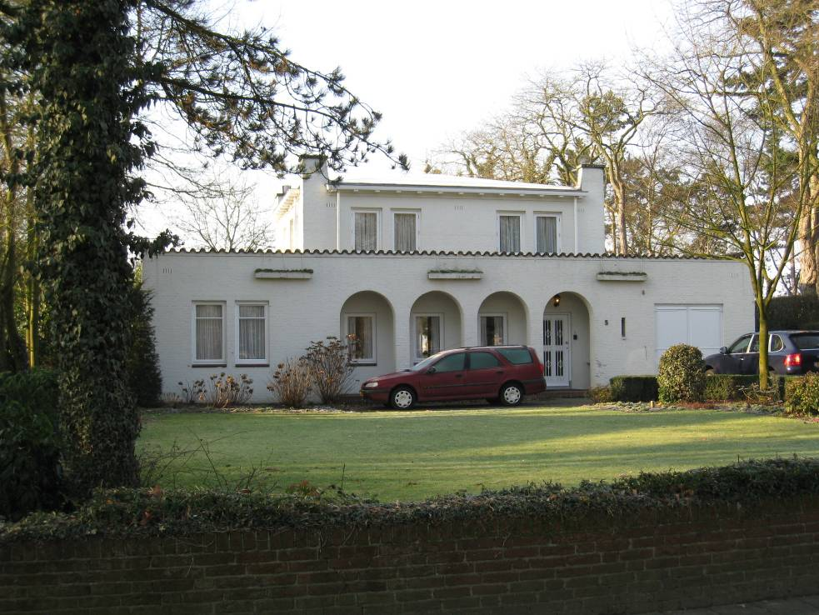

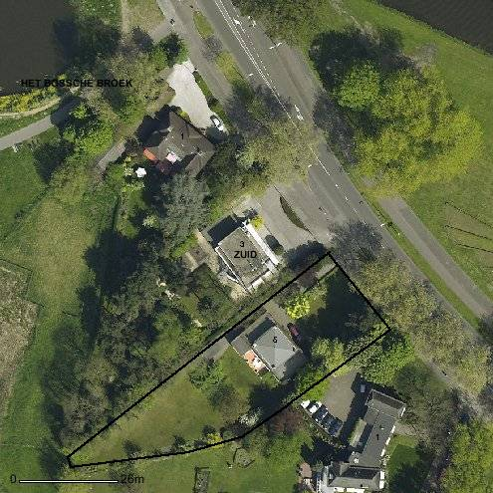

globale aanduiding van het perceel
Context

(Bouw)historie:
Het pand is gesitueerd in het omvangrijke Plan Zuid. Deze in de eerste helft van de jaren vijftig in de voormalige schootsvelden van de stad gerealiseerde uitbreidingswijk voor de gegoede middenklasse (Zuid I) is aangelegd naar een ontwerp van het Rotterdamse bureau Kuiper, Gouwetor, De Ranitz en Bleeker, in samenwerking met de dienst Gemeentewerken. Langs de als een hoofdverbinding in de wijk fungerende Pettelaarseweg is geheel overeenkomstig de naoorlogse stedenbouwkundige uitgangspunten hoogbouw gerealiseerd, zowel evenwijdig aan als haaks op deze weg. Pas daarachter ervaart men het intieme karakter van de door laagbouw bepaalde woonbuurtjes. De flats aan de Pettelaarseweg vormen markante poortgebouwen voor deze buurtjes. De vanuit de binnenstad gezien aan het begin van de wijk gelegen Hertog Hendriksingel accentueert tezamen met de Gregoriussingel de entree van Zuid en ook hier fungeert de bebouwing als een poortgebouw, langs ruime percelen met veel groen die de overgang vormen naar het Bossche Broek. Voordat men de hoogbouw aan de Pettelaarseweg nadert, passeert men evenwel een strook met vrijstaande villa’s in ruime bijbehorende tuinen. Ze zijn gelegen langs de zuidkant van de Pettelaarseweg en het meest westelijke deel van de Hertog Hendriksingel. Het onderhavige pand is er één van.

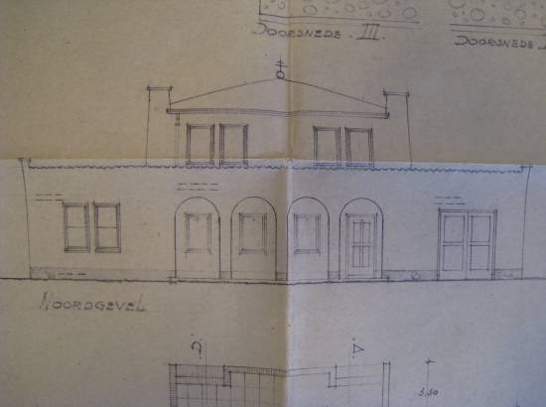

Deze villa dateert uit 1953-1954. Het ontwerp is van de hand van J.J. van Dillen, ‘architect der godshuizen’. Opdrachtgever was het College van Regenten over de Godshuizen en den Algemenen Arme, gevestigd aan de Gasthuisstraat 9 in de binnenstad. De ‘Godshuizen’ vormden tot voor kort het overkoepelende orgaan waaronder de diverse r.k. zorginstellingen in de stad ressorteerden. Zo maakten het Groot Ziekengasthuis en ook Reinier van Arkel deel uit van de Godshuizen, dat in 1817 was opgericht. De woning die het regentencollege aan de Pettelaarseweg liet bouwen was bestemd voor Dr. Wesemael, geneesheer-directeur van het Groot Ziekengasthuis.

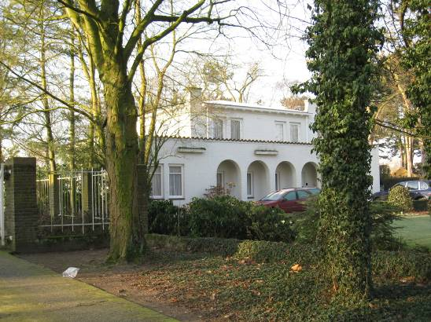

Bij het onderhavige object valt vooral de verwantschap met de klassiek-Romeinse villabouw op. Een tweelaags middenpartij met tentdak wordt omgeven door een éénlaags omgang met aan de voor- en achterzijde een inpandige gaanderij met rondbogen. Een dergelijke opzet doet denken aan het type van de zogeheten villa suburbana zoals die vooral in de tot de provincie behorende rijksdelen van het oude Rome voorkwam.
De gevels werden in vrij robuust metselwerk uitgevoerd en daarna witgekeimd. Opvallend zijn de dakpanlijsten waarmee ze langs de éénlaags omgang worden beëindigd.

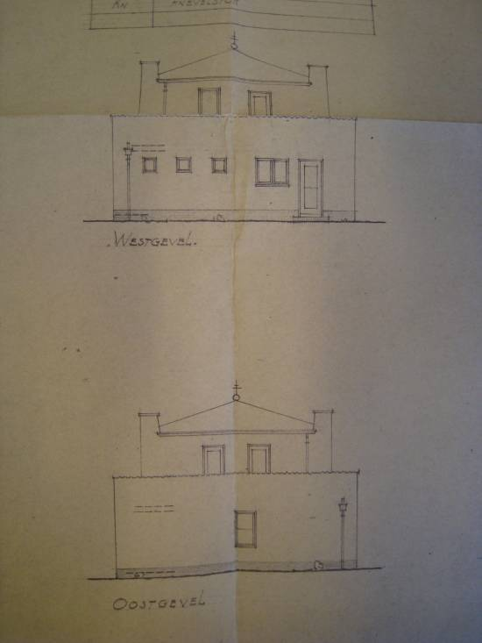

In 1998 is aan de achterkant van het pand in opdracht van dhr. G.P.A. Damman een tuinkamer toegevoegd. Dit gebeurde in de vorm van een uitbouw met een vergelijkbare opzet als de bestaande bouwdelen.

Ligging:
Het pand is vrijstaand gelegen aan de zuidwestzijde van de Pettelaarseweg. Hier maakt het object deel uit van een reeks vrijstaande villa’s, omhoekende langs de op de Pettelaarseweg aansluitende Hertog Hendriksingel. Het pand is met de voorgevel op de straat gericht en bevindt zich op een ruim eigen terrein met tuin. Aan de achterkant sluit dit terrein aan op het Bossche Broek.

Beschrijving

Algemeen (hoofdvorm, kap):
De woning heeft een in hoofdzaak rechthoekige plattegrond, met een links op de achtergevel aansluitende latere uitbouw. De bouwmassa is tweelaags, met een langs alle zijden van het pand doorlopende éénlaags omgang. Het centrale bouwdeel is gevat onder een met mastiek gedekt tentdak met in de top een decoratieve piron op een zinken bol. De op de hoeken gelegen schoorstenen hebben taps toelopende zijden en zijn voorzien van een deklijst. Ze omklemmen de met klossen verlevendigde houten goten. De éénlaags bouwdelen van de woning hebben een plat dak en zijn langs de bovenzijde van de gevels verlevendigd met rode dakpanlijsten. Het metselwerk van de gevels is witgekeimd. Vensters en ingangen bevatten een houten invulling. De lekdorpels van de vensters bestaan uit ongeglazuurde tegels. De ingangen hebben hardstenen onderdorpels met dito neuten.

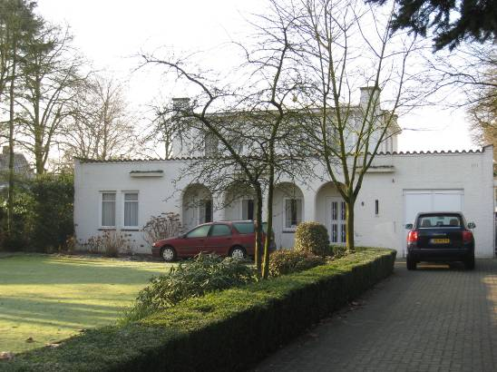

Voorgevel:
De op het noordoosten gerichte voorgevel heeft een in hoofdzaak symmetrische opzet. De éénlaags omgang vormt hier in het midden een inpandige gaanderij met vier rondboogdoorgangen. Deze corresponderen met de ligging van de drie in de achterwand van de gaanderij gesitueerde vensters en een ingang. De links van de ingang gelegen vensters hebben een enkelruits (= zonder roedenverdeling) raam. De ingang is voorzien van een enkelvoudige deur met in een kruisvorm gerangschikte enkelruits deurramen met gesmede sierroosters. Links van de gaanderij ontvangt de woning daglicht via twee vensters met een draairaam met bovenlangs een horizontaalroede. Rechts van de gaanderij bevindt zich een garage-ingang met een dubbele deur met smeedijzeren gehengen. In het tweelaags bouwdeel bevat de woning tweemaal twee vensters met een enkelruits raam.

Zijgevels:
De twee zijgevels (zuidwest- en noordoostzijde) hebben verschillende gevelopeningen in een wisselend formaat. De linker zijgevel is grotendeels blind.

Achtergevel:
Aan de achterkant (zuidwestkant) sluit links een later gerealiseerde uitbouw aan. Rechts daarvan bevindt zich een vergelijkbare gaanderij als aan de voorkant. Uiterst rechts twee vensters. Ook de op de bovenverdieping gelegen vensters zijn vergelijkbaar met die aan de voorkant.

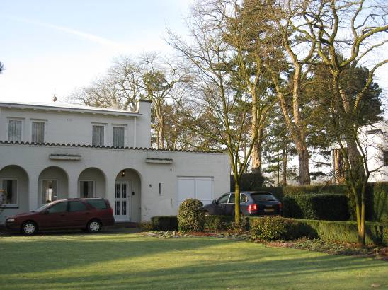

Ruimtelijke indeling:
Blijkens de bouwtekeningen heeft het pand een op de gaanderij langs de voorgevel aansluitende hal. Deze leidt naar de L-vormige woonkamer met zicht op het Bossche Broek. Langs de linker zijgevel werden enkele slaapkamers en een badkamer gesitueerd en langs de rechter zijgevel een garage en keuken (later uitgebreid met voornoemde tuinkamer). In het tweelaags bouwdeel kwamen boven enkele slaapkamers.

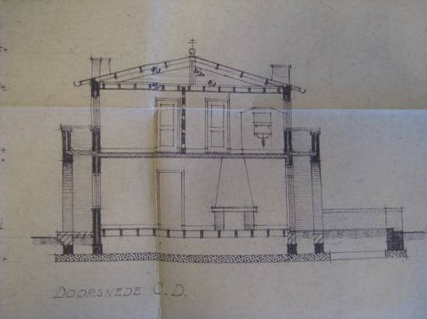

Constructies:
De gebruikte bouwmaterialen omvatten onder meer porisosteen, gewapend beton, stampbeton. Er zijn balklagen met steengaasplafonds.

Interieurelementen:
Het interieur is niet bezocht. Het interieur is mede beschermd voor zover het monumentale waarden omvat.

Erf, bijgebouwen, diversen:
Langs het voorterrein bevindt zich een lage tuinmuur. Deze is in roodbruine handvormsteen in een wild verband gemetseld.

Literatuur/bronnen:
Olv Klijn (FABRIC) e.a., 10 x Den Bosch. Tien perspectieven op een middelgrote stad, Rotterdam 2008
Raukema, A.M. & Meulesteen, R. (red.), Brabant bouwt in baksteen. Na-oorlogse architectuur in Noord-Brabant 1945-1970, Den Bosch 1993 (tentoonstellingscatalogus 1993-1994)
Vaart, J.M.M. van der & Smits, E.R.A., Inventarisatie Zuid (gemeente ’s-Hertogenbosch 2008), p. 399
Verhees, E. & Vos, A., Historische atlas van ’s-Hertogenbosch. De ruimtelijke ontwikkeling van een vestingstad, Amsterdam 2005
Motivering voor plaatsing op de gemeentelijke monumentenlijst

1. Architectonische en stedenbouwkundige waarden
De vrijstaande villa aan de Pettelaarseweg 5 heeft stedenbouwkundige waarde vanwege de samenhang met de historische gebouwde omgeving. Het bouwwerk maakt deel uit van de gevarieerde bebouwing van de in de vroege jaren 1950 aangelegde wijk Zuid. Hier markeert het object tezamen met de nabijgelegen vrijstaande villa’s de westelijke grens van de wijk. Komende vanuit de Bossche binnenstad accentueren deze panden er de entree van Zuid, vlak voor de hoogbouw langs de Pettelaarseweg. Het onderhavige pand is door zijn markante opzet met een witgekeimde bouwmassa met tentdak en een van een gaanderij voorziene omgang een belangrijke blikvanger.

2. Bouw- en/of kunsthistorische waarden
Het in 1953-1954 door architect J.J. van Dillen gebouwde en voorzover uitwendig zichtbaar overwegend gaaf behouden gebleven pand is een opmerkelijk voorbeeld van naoorlogse villabouw uit de eerste decennia na de oorlog. Door de aan de klassiek-Romeinse villabouw verwante opzet met een doorlopende omgang met van rondbogen voorziene gaanderijen neemt het een bijzondere positie in binnen de voor de gegoede klasse bestemde woningbouw in Den Bosch in de periode kort na de Tweede Wereldoorlog.

3. Cultuurhistorische waarden
Het bouwwerk heeft cultuurhistorische waarde als een markant voorbeeld van voor de middenklasse bestemde woningbouw uit de eerste decennia na de Tweede Wereldoorlog. In zijn opzet en vormgeving weerspiegelt de villa op een goed herkenbare wijze de ideeën over huisvesting van de gegoede middenklasse in de vroege jaren 1950. Van een bijzondere betekenis is de verwijzing naar de zogeheten ‘Godshuizen’ die in de sociale historie van Den Bosch een grote rol hebben gespeeld en die de opdrachtgever waren van deze woning. Als een onderdeel van de historische bebouwing van de uitbreidingswijk Zuid verwijst de villa naar het naoorlogse groeiproces van ’s-Hertogenbosch.

Het object Pettelaarseweg 5, bestaande uit een vrijstaande villa uit 1953-1954, is op basis van bovenstaande criteria beschermenswaardig als gemeentelijk monument in de gemeente ‘s-Hertogenbosch

